Министерство образования Республики Беларусь

Учреждение образования

БЕЛОРУССКИЙ ГОССУДАРСТВЕННЫЙ УНИВЕРСИТЕТ

ИНФОРМАТИКИ И РАДИОЭЛЕКТРОННИКИ

КАФЕДРА ИНФОРМАТИКИ

Отчёт по лабораторной работе №1

По дисциплине «Методы численного анализа»

По теме «Решение краевой задачи»

Выполнил:

студент гр. 653504

Куликов А.Д.

Проверил:

Гербик А. И.

Минск 2018

**Задание.**

Найти решение краевой задачи методом

1. Коллокаций
2. Интегральным методом наименьших квадратов
3. Дискретным методом наименьших квадратов
4. Методом Галеркина

$$ay^{''}+\left(1+bx^{2}\right)y=-1, -1≤x≤1 \\ a=\sin\left(7\right), b=\cos\left(7\right)$$

$$y\left(-1\right)=0, y\left(1\right)=0$$

**Решение.**

Выберем базисную систему:

$$φ_{0}=0 \\ φ_{1}=1-x^{2}$$

$$φ_{2}=x^{2}(1-x^{2})$$

1. Метод коллокаций.

Построим приближенное решение:

$$y_{2}\left(x\right)=a_{1}\left(1-x^{2}\right)+a_{2}x^{2}(1-x^{2})$$

Найдем невязку в виде $ψ\left(x,a_{1},a_{2}\right)=y_{2}^{''}\left(x\right)+p\left(x\right)y_{2}^{'}\left(x\right)+q\left(x\right)y_{2}\left(x\right)-f\left(x\right)$. Получим

$$ψ\left(x,a_{1},a_{2}\right)=-1.31397319743758a_{1} - 6.56986598718789a_{2}x^{2} + 1.31397319743758a_{2}(-x^{2} + 1) + (0.753902254343304x^{2} + 1)(a1(-x^{2}+ 1) + a_{2}x^{2}(-x^{2} + 1)) + 1$$

Выберем как точки коллокации: $x_{1}=-\frac{1}{2}, x_{2}=0$. Составим систему для данных точек коллокации.

$$\left\{\begin{aligned}ψ\left(x_{1},a_{1},a_{2}\right)=-0.422616524748209a_{1} - 0.434147430546447a_{2} + 1=0 \\ ψ\left(x_{2},a_{1},a_{2}\right)=-0.313973197437578a_{1} + 1.31397319743758a_{2} + 1=0\end{aligned}\right.$$

Решив данную систему, получим

$$a_{1}=2.52758319655917, a_{2}= -0.157085869323166$$

Подставив полученные результаты, найдем окончательное приближение

$$y\left(x\right)=2.52758319655917\left(1-x^{2}\right)-0.157085869323166x^{2}(1-x^{2})$$

Результат работы программы:

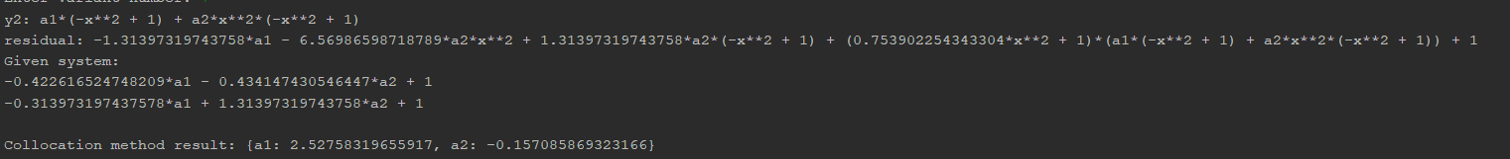

1. Интегральный метод наименьших квадратов

Найдем инеграл от квадрата невязки:

$$I\left(a_{1},a_{2}\right)=\int_{a}^{b}{ψ^{2}\left(x,a_{1},a_{2}\right)dx=0.746095547988716a_{1}^{2} + 4.93206370892226a_{1}a_{2} - 2.18714492076722a_{1} + 12.9659279730307a_{2}^{2} - 4.55023894113851a2 + 2.0}$$

Поочередно продифференцировав по $a_{1} и a_{2},$ получим систему уравнений:

$$\left\{\begin{aligned}\frac{dI}{da_{1}}=1.49219109597743a_{1} + 4.93206370892226a_{2} - 2.18714492076722=0 \\ \frac{dI}{da_{2}}=4.93206370892226a_{1} + 25.9318559460614a_{2} - 4.55023894113851 =0\end{aligned}\right.$$

Решив полученную систему, найдем:

$$a_{1}=2.38514836941701, a_{2}=-0.278170015561645$$

Подставив полученные результаты, найдем окончательное приближение

$$y\left(x\right)=2.38514836941701\left(1-x^{2}\right)-0.278170015561645x^{2}(1-x^{2})$$

Результат работы программы:

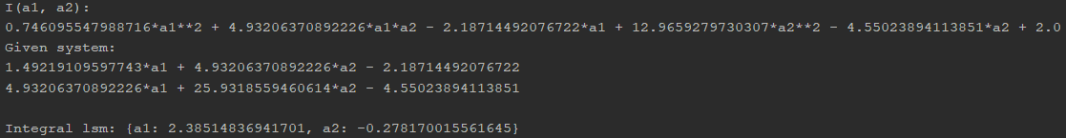

1. Дискретный метод наименьших квадратов

В данном примере n = 2, поэтому выберем $N= 3>n$

Найдем сумму квадратов невязки:

$$S=\sum_{i=1}^{3}{ψ^{2}\left(x_{i},a_{1},a_{2}\right)=2{\left(-1.31397319743758a_{1} - 6.56986598718789a_{2} + 1\right)}^{2} + {\left(-0.313973197437578a_{1} + 1.31397319743758a_{2} + 1\right)}^{2}}$$

Поочередно продифференцировав по $a_{1} и a_{2},$ получим систему уравнений:

$$\left\{\begin{aligned}\frac{dS}{da_{1}}=7.10326059175568a_{1} + 33.7054065393931a_{2} - 5.88383918462547=0 \\ \frac{dS}{da_{2}}=33.7054065393931a_{1} + 176.105607485602a_{2} - 23.6515175538764 =0\end{aligned}\right.$$

Решив полученную систему, найдем:

$$a_{1}=2.08055984258329, a_{2}=-0.263901862260285$$

Подставив полученные результаты, найдем окончательное приближение

$$y\left(x\right)=2.08055984258329\left(1-x^{2}\right)-0.263901862260285x^{2}(1-x^{2})$$

Результат работы программы:

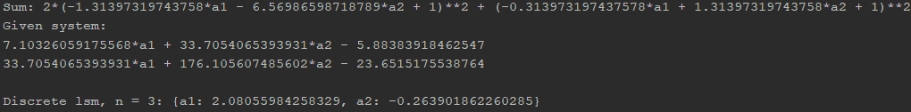

1. Метод Галеркина

Для определения коэффициентов при базисных функциях, построим систему уравнений:

$$\left\{\begin{aligned}\int_{a}^{b}{ψ\left(x,a_{1},a_{2}\right)φ_{1}(x)dx}=-0.570417253064458a_{1}-0.15971845242941a_{2}+1.3333333333=0 \\ \int_{a}^{b}{ψ\left(x,a_{1},a_{2}\right)φ(x)dx}=-0.159718452429409a_{1}-0.482417576430564a_{2}-0.266666666667=0 \end{aligned}\right.$$

Решив полученную систему, найдем:

$$a_{1}=2.40570942615062, a_{2}=-0.243709030551613$$

Подставив полученные результаты, найдем окончательное приближение

Результат работы программы:

